Суммарная задолженность по зарплатам в России за июль выросла на 30,7%
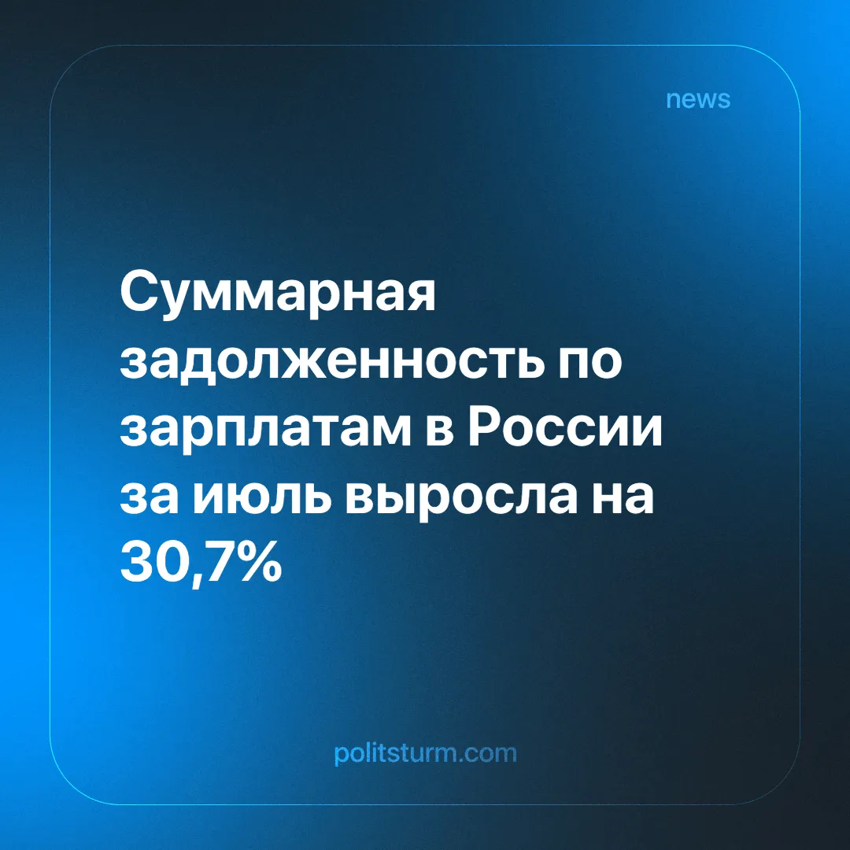

Оригинальная статья
2024-09-10
2 мин. на чтение

Долги по зарплате, по данным от 1 августа 2024 года, выросли до 427,4 млн рублей. Это на 100,5 млн или на 30,7% больше, чем было 1 июля того же года, сообщил Росстат, а количество задолженностей приблизилось к наивысшему для 2024 года показателю — в феврале зарплатный долг составлял суммарно 433,5 млн рублей [1] [2].
Больше всего невыплаченных зарплат оказалось в обрабатывающем секторе. Там не было выплачено 42,1% из всей суммы долгов. Следующими идут отрасли утилизации отходов, водоснабжения и водоотведения (15,3%), а также строительство (14%). Минимальные задолженности по зарплате зафиксированы в сфере образования: 1,3% от всей суммы [2].
Наибольшая задолженность по субъектам РФ: Санкт-Петербург (65,8 млн рублей) и Москва (42,2 млн), Новосибирская область (33,8 млн), республика Ингушетия (32,7 млн), а также Мурманская (26,5 млн) и Магаданская (20 млн) области [2].
Самой частой причиной задержек является отсутствие собственных средств у организаций: на 1 августа эта цифра составила 405,9 млн рублей, тогда как в июле этого года была 294,9 млн. Долговая задолженность на 21 млн рублей возникла у бюджетов субъектов РФ (в июле задолженность равнялась 20,3 млн руб.) и 0,5 млн — у местных бюджетов (месяцем ранее долг составлял 9,2 млн рублей). Зарплатные долги из федерального бюджета отсутствуют [2].
В рыночной экономике такая ситуация вполне ожидаема. Рост задолженности по заработным платам является лишь одной из сторон кризиса капиталистической системы. Острота кризиса проявляется, в том числе, огромными дефицитами и долгами регионов РФ, а также ростом закредитованности населения и числом банкротств [3][4][5].
Власть богатства, его полное господство над законом позволяют легко обходить и подавлять права граждан. То, что раньше считалось неприемлемым — задержка выплаты зарплаты, теперь стало нормой, которая практически не влияет на владельцев бизнеса.
Эффективность рыночной системы - это миф, декларируемый буржуазными пропагандистами, которые стараются защитить его. Обвиняется что угодно: государственное вмешательство, "неправильные" олигархи, банальная случайность, но не сама система и ее противоречия, которые и являются причиной всех кризисов.
Однако с развитием кризиса капитализма скрыть противоречия все сложнее, так как они начинают проникать во все сферы жизни общества, толкая миллионы рабочих в нищету ради роста прибылей предпринимателей.
Единственным способом закрепить господство интересов рабочих и остановить обнищание трудящихся будет уничтожение капитализма - системы, которая позволяет сравнительно небольшой группе олигархов присваивать себе все результаты труда общества, подавляя его интересы силой.

Источники:
[1] Росстат - «О ПРОСРОЧЕННОЙ ЗАДОЛЖЕННОСТИ ПО ЗАРАБОТНОЙ ПЛАТЕ НА 1 АВГУСТА 2024 ГОДА» от 1 августа 2024 г.
[2] Коммерсант - «Суммарная задолженность по зарплатам в России за месяц выросла на 30,7%» от 21 августа 2024 г.
[3] Ведомости - «Долг российских регионов вырос за год на 14%» от 9 февраля 2024 г.
[4] Известия - «Почти 192 тыс. россиян признали банкротами в первой половине 2024 года» от 12 июля 2024 г.
[5] Банки.ру - «Приставы намерены взыскать с россиян 3,2 триллиона рублей в пользу банков» от 19 февраля 2024 г.

Оригинальная статья

